1. **MINI MUNDO**

O motor de busca, e um agregador inteligente de curso online que utiliza filtros avançados ex: por preço, por duração, avaliação, modalidade, etc. O buscador faz varredura em múltiplas plataformas (Cousera, Udemy, etc), para o usuário encontrar cursos mais rápido e do jeito que esteja precisado ex: Um curso rápido para iniciante. E obrigatório o usuário esteja logado, o publico alvo são estudantes e profissionais que buscam cursos rápido para qualificação, etc

1. **REQUISITOS**

Para que o sistema funcione conforme esperado, ele deverá seguir requisitos previamente definidos durante a fase de análise e planejamento, garantindo sua eficiência e usabilidade. Para a formalização destes requisitos foi utilizada a metodologia de Brainstorming.

* 1. Requisitos Funcionais
* RF01: O sistema deve permitir que novos usuários se cadastrem com e-mail e senha.
* RF02: O sistema deve validar as credenciais dos usuários para permitir o acesso.
* RF03: O sistema deve permitir que os usuários pesquisem cursos pelo nome ou categoria.
* RF04: O sistema deve oferecer filtros por preço, tipo, duração, modalidade, avaliação.
* RF05: O sistema deve permitir que usuários deixem notas e comentários sobre os cursos.
* RF06: O sistema deve redirecionar o usuário para o site do curso ao clicar em um botão.
* RF07: O sistema deve permitir que usuários adiconem cursos desejados a lista desejos.
* RF08: O sistema deve permitir a inserção manual de cursos pelo usuario do tipo administrador.
* RF09: O sistema deve garantir que preços e avaiações sejam atualizados diariamente.
  1. Requisitos Não Funcionais
* RNF01: O sistema deve carregar qualquer página em até 5 segundos para usuários com conexão de 10 Mbps ou superior.
* RNF02: O sistema será desenvolvido em HTML5, CSS3, JavaScript.
* RNF03: O SGBD utilizado será o Mysql.
* RFN04: O sistema será implantado em servidor centralizado, sendo acessado remotamente pela rede através dos terminais.
* RNF05: O sistema será execultado na maioria dos navegadores.
* RNF06: O sistema deve estar disponivel 24 horas por dia, 7 dias por semana.

1. **DESCRIÇÃO DOS REQUISITOS FUNCIONAIS**

|  |  |
| --- | --- |
| Objetivo | Realizar um novo cadastro de usuário. |
| Requisito | RF01 |
| Atores | Usuário |
| Pré- condições |  |
| Condição de entrada | Ator acessa tela de cadastro de usuários. |
| Fluxo principal | 1. Ator insere E-mail e senha; 2. O sistema verifica os dados inseridos; |
| Fluxo alternativo |  |
| Fluxo de exceção | EX01: Em caso de cadastro existente.   1. O sistema emite aviso que o cadastro já existe em seu banco de dados, “Este e-mail já está cadastrado. Faça login ou recupere sua senha.”. |
| Extensões |  |
| Pós- condições | 1- O usuário será autenticado e poderá acessar as funcionalidades do sistema de acordo com o tipo de usuário. |
| Regras de negócio | RN01- O sistema só aceitará o cadastro caso todas as informações estejam preenchidas corretamente.  RN02- A senha do usuário deve ter no minimo 8 caracteres(Letras, numeros e símbolos). |

|  |  |
| --- | --- |
| Objetivo | Validar credenciais dos usuários. |
| Requisito | RF02 |
| Atores | Usuário |
| Pré- condições |  |
| Condição de entrada | Ator acessa tela de login. |
| Fluxo principal | 1. Ator insere o E-mail e senha; 2. O sistema verifica o cadastro usando as credenciais; |
| Fluxo alternativo |  |
| Fluxo de exceção | EX01   1. Caso haja uma entativa de login em uma conta não cadastrada, exibir mensagem de conta não encontrada e um link para o redirecionamento para paguina de cadastro de usuário. |
| Extensões |  |
| Pós- condições | 1- O usuário será autenticado e poderá acessar as  funcionalidades do sistema de acordo com o tipo de usuário. |
| Regras de negócio | RN01- O sistema só aceitará a tentativa de lautenticação caso todas as informações estejam preenchidas corretamente;  RN02 – Caso o usuário erre mais de 10 vezes sua senha, o sistema suspende a tentativa de login por 10 minutos . |

|  |  |
| --- | --- |
| Objetivo | Busaca cursos. |
| Requisito | RF03 |
| Atores | Usuário (Cliente) |
| Pré- condições | Faz-se necessário estar logado no sistema. |
| Condição de entrada | Ator acessa tela de inicio do programa e seleciona a barra de pesquisa. |
| Fluxo principal | 1. Ator busca o curso pelo nome ou categoria; 2. Sistema busca todos os cursos de acordo com o nome ou categoria escolhida. |
| Fluxo alternativo |  |
| Fluxo de exceção | 1-Caso não haja nenhum curso com o nome ou categoria escolhida, o sistema exibe uma mensagem de erro (Não foi possivel encontrar o curso desejado, tente outras palavras chave.) |
| Extensões |  |
| Pós- condições | O sistema lista todos os cursos que se encaixam no nome ou categoria escolhida. |
| Regras de negócio | RN01- O sistema exibirá os cursos em ordem de relevancia (melhor avaliado ao menor avaliado). |

|  |  |
| --- | --- |
| Objetivos | Filtragem de cursos |
| Requisito | RF04 |
| Atores | Usuário (Cliente) |
| Pré- condições | 1-Faz-se necessário estar logado no sistema;  2-O usuário deve ja ter realizado a busca pelo curso desejado. |
| Condição de entrada | Ator seleciona a aba de filtros. |
| Fluxo principal | 1. Ator seleciona o filtro desejado; 2. Sistema filtra de acordo com o escolhido; |
| Fluxo alternativo |  |
| Fluxo de exceção | 1-Caso não haja nenhum curso com as características escolhidas , o sistema exibe uma mensagem de erro (Não foi possivel encontrar o curso desejado, tente outros filtros.) |
| Extensões |  |
| Pós- condições | Listar os todos os cursos qua se encaixam nos fitros escohidos. |
| Regras de negócio | RN01- O sistema exibirá os cursos em ordem de relevancia (melhor avaliado ao menor avaliado). |

|  |  |
| --- | --- |
| Objetivo | Avaliando cursos |
| Requisito | RF05 |
| Atores | Usuário (Cliente) |
| Pré- condições | 1-Faz-se necessário estar logado no sistema;  2-O usuário deve ja ter realizado a busca pelo curso desejado;  3-O usuário deve selecionar o curso. |
| Condição de entrada | Ator seleciona o botão de avaliação. |
| Fluxo principal | 1-Ator seleciona a quantiddade de estrelas (1-5) para avaliar o curso;  2-Ator descreve sua experiencia como avaliação (OPCIONAL);  3-Ator envia sua avaliação;  4-Sistema armazena a avaliação. |
| Fluxo alternativo |  |
| Fluxo de exceção | EX01: Usuário ja realizou uma avaliação para o curso em especifico:   1. O sistema subscreve a nova avaliação substituindo a anterior. |
| Extensões |  |
| Pós- condições | 1-Sistema exibe uma mensagem de agradecimento (Obrigado pela sua avaliação, ela é de extrema importancia para nós.). |
| Regras de negócio |  |

|  |  |
| --- | --- |
| Objetivo | Redirecionar o usuário para a página ofcial do curso. |
| Requisito | RF06 |
| Atores | Usuário (Cliente) |
| Pré- condições | 1-Faz-se necessário estar logado no sistema.  2- O usuário deve ja ter realizado a busca pelo curso desejado;  3-O usuário deve selecionar o curso. |
| Condição de entrada |  |
| Fluxo principal | 1. Ator interage com um botão abaixo da descrição do curso ; |
| Fluxo alternativo |  |
| Fluxo de exceção | EX01: Caso o link esteja quebrado.   1. O sistema exibe uma mensagem “Erro: Link do curso indisponível. Tente novamente mais tarde.” 2. O siatema reporta este problema para o administrador. |
| Extensões |  |
| Pós- condições | 1-Sistema utiliza o link do site oficial do curso para redirecionar o cliente ao mesmo. |
| Regras de negócio |  |

|  |  |
| --- | --- |
| Objetivo | Realizar adição de cursos a lista de desejos. |
| Requisito | RF07 |
| Atores | Usuário (Cliente) |
| Pré- condições | 1-Faz-se necessário estar logado no sistema.  2- O usuário deve ja ter realizado a busca pelo curso desejado;  3- O usuário deve selecionar o curso. |
| Condição de entrada | Ator clica em um botão de adição a lista de desejos. |
| Fluxo principal | 1. Sistema adciona o curso desejado a lista de desejos. |
| Fluxo alternativo |  |
| Fluxo de exceção | EX01: Em caso de curso ja adcionado.   1. exibir mensagem “Curso ja adcionado a lista de desejos, confira!”.   EX02: Caso a qunatidade de cursos exedida.   1. Exibir mensadem “Limite maximo atingido. Remova um curso para adcionar novos .”. |
| Extensões |  |
| Pós- condições | 1. O sistema emitirá uma mensagem “Curso adcionado a lista de desejos.”. 2. O sistema adcionará o curso desejado a lista de desejos. |
| Regras de negócio | RN01- A lista de desejos deve ter um limite máximo de 20 cursos para evitar abuso de armazenamento. |

|  |  |
| --- | --- |
| Objetivo | Inserção Manual de Cursos. |
| Requisito | RF08 |
| Atores | Usuário (Administrador) |
| Pré- condições | 1. Usuário deve ter perfil de administrador. |
| Condição de entrada | Ator acessa a opção "Adicionar Curso / icone de adição" no painel administrativo. |
| Fluxo principal | 1. Administrador preenche o formulário com:  * Campos obrigatórios: * Título do curso (texto). * URL do curso (link externo). * Categoria (Tecnologia, Marketing, etc.). * Preço (numérico, com opção para "Gratuito"). * Duração (em horas). * Avaliação (0 a 5 estrelas, opcional).  1. Sistema valida os dados. 2. Curso é salvo no banco de dados e aparece nos resultados de busca. |
| Fluxo alternativo |  |
| Fluxo de exceção | EX01: Campos obrigatórios vazios.   1. Mensagem: "Preencha todos os campos marcados com *."   EX02: URL já cadastrada.   1. Mensagem: "Este curso já está registrado. Verifique a lista existente." |
| Extensões |  |
| Pós- condições | 1. Curso é listado imediatamente para os usuários. 2. Administrador recebe confirmação: "Curso [X] adicionado com sucesso!" |
| Regras de negócio | RN01- Todos os campos obrigatórios devem ser preenchidos.  RN02- A URL deve ser única no sistema para evitar duplicatas.  RN03- Apenas usuários do tipo 'Administrador' podem acessar o formulário de inserção manual. |

|  |  |
| --- | --- |
| Objetivo | Garantir que preços e avaiações estejam sempre atualizados. |
| Requisito | RF09 |
| Atores | Sistema |
| Pré- condições | 1. Cursos já cadastrados no banco de dados. |
| Condição de entrada | Tarefa agendada é disparada diariamente às 2h. |
| Fluxo principal | 1. Sistema executa script de atualização:   Verifica preços/status nas plataformas originais (via API ou web scraping).   1. Compara com os dados locais. 2. Atualiza registros com mudanças. |
| Fluxo alternativo |  |
| Fluxo de exceção | EX01- Plataforma fora do ar.   1. Sistema registra o erro em log e tenta novamente em 1h. |
| Extensões |  |
| Pós- condições | 1. Dados atualizados são exibidos aos usuários. 2. Logs de erros são gerados para monitoramento. |
| Regras de negócio | RN01- Atualizar apenas cursos acessados nos últimos 30 dias (para reduzir carga).  RN02- Notificar administrador se mais de 20% dos cursos falharem na atualização. |

1. **DIAGRAMA DE CASOS DE USO**

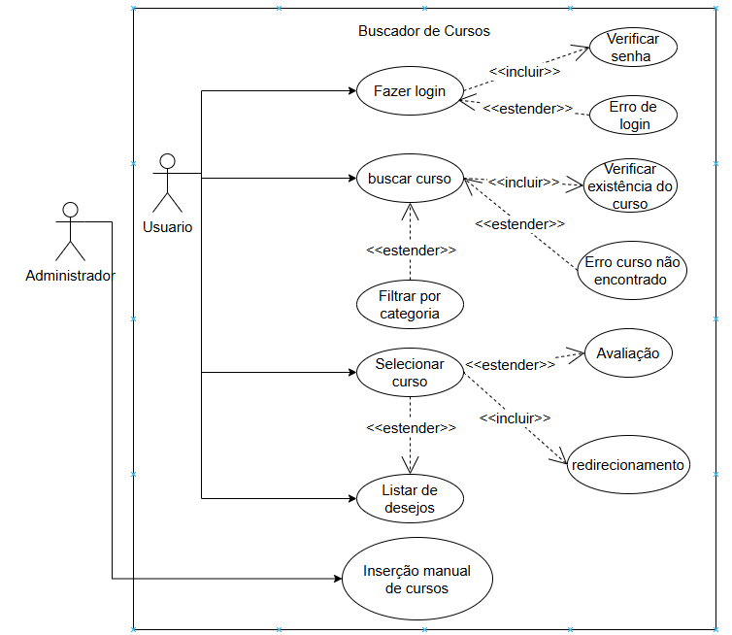

1. **DIAGRAMA DE CLASSES**

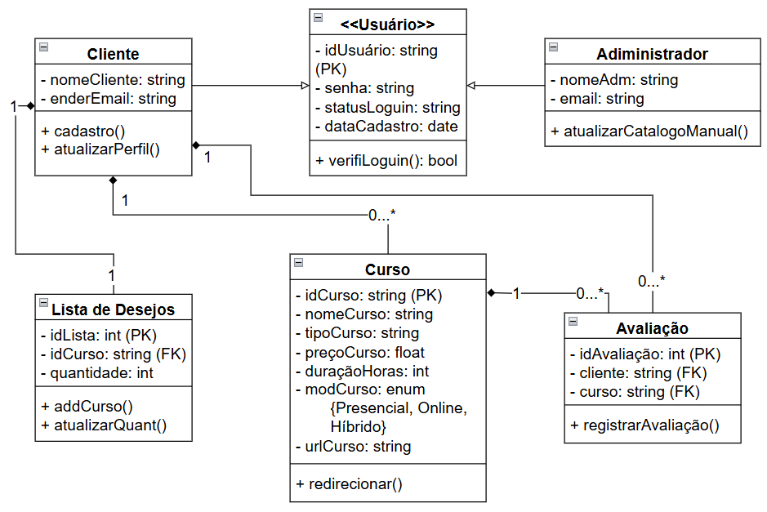

1. **DIAGRAMA DE SEQUÊNCIA**

